1. 页面加载超过10s ---- by Mingo：首次加载较慢，后期优化

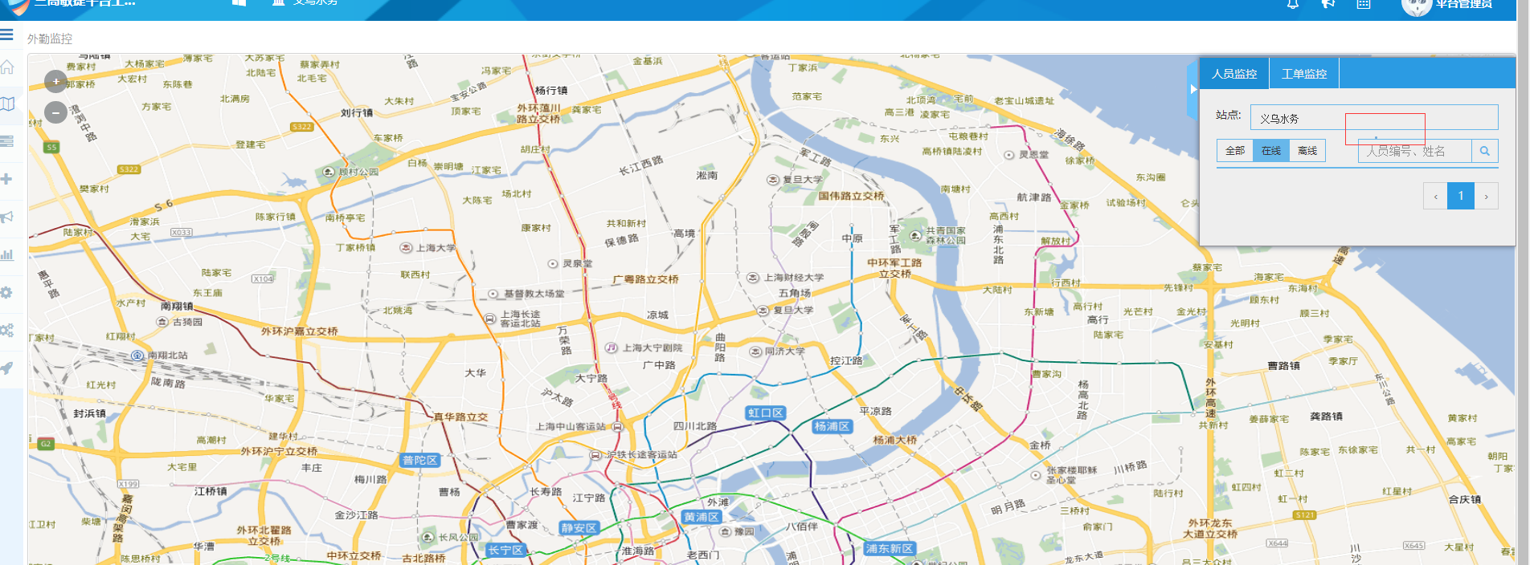

1. 【OK】人员列表不能翻页

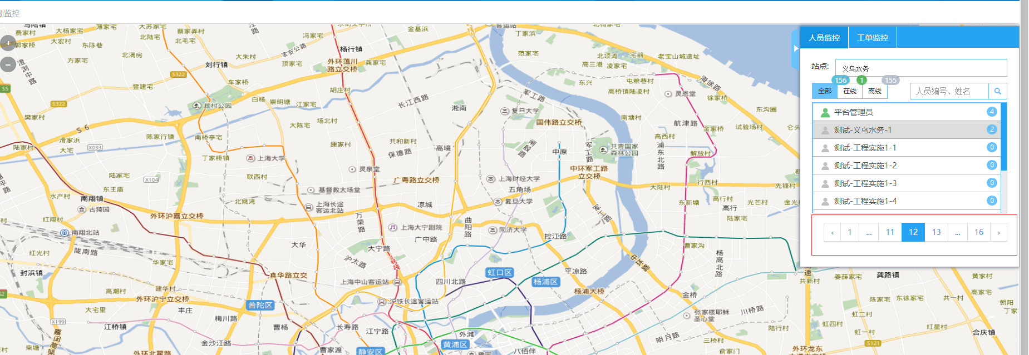

1. 工单监控页 状态查询条件不起作用

“工单状态”和工单类型 变化时，显示结果不正确

(先按条件查出，再点查询时，结果未重置)

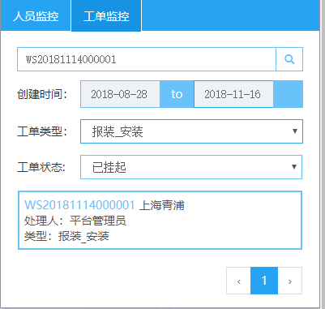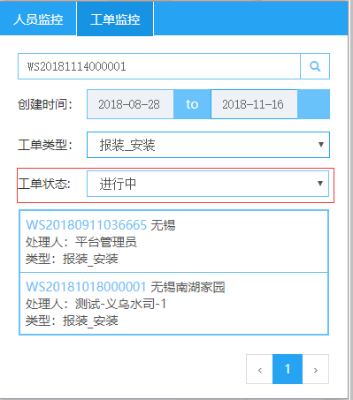

4.【OK】工单监控缺少总数量

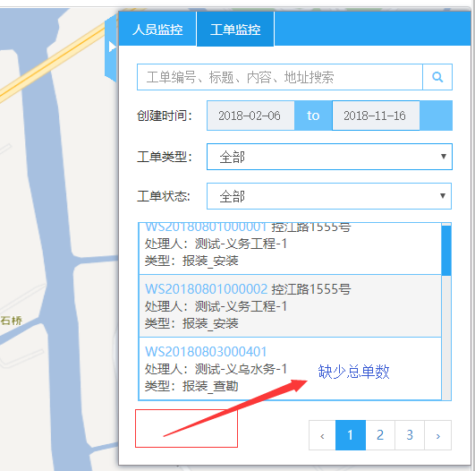

5. 【OK】地图上不显示坐标点 ，点击单张工单可以正常解析地址 显示坐标点

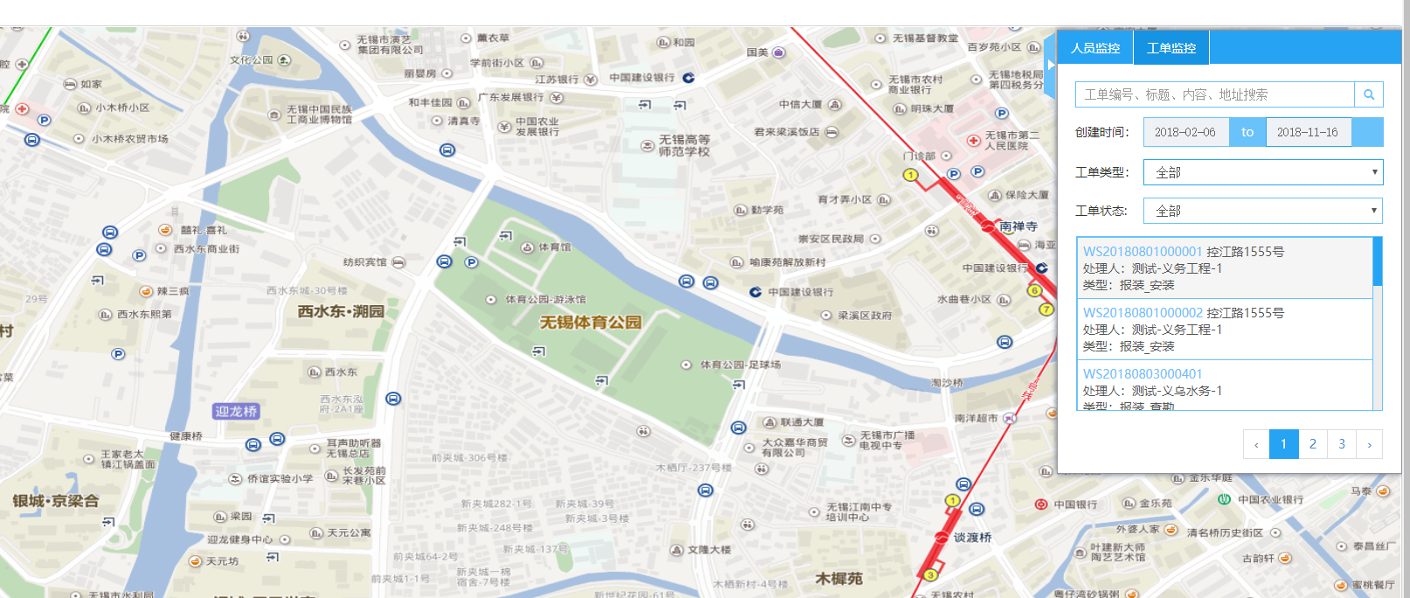

6.【OK】工单轨迹时间显示有误

